Театрализованное представление «Кошкин дом»

В рамках месячника по пожарной безопасности было организовано и проведено тематическое театрализованное представление, цель которого:
- Познакомить детей в игровой форме с элементарными правилами пожарной безопасности в домашних условиях.
Задачи:
- Показать детям ситуацию пожара в доме и его возможные последствия через драматизацию потешки «Кошкин Дом!»
- Уточнить и повторить знания детей о том, как действовать во время пожара.
- Стимулировать познавательную активность детей через игры-драматизации под руководством педагогов.
- Прививать умения осторожного обращения с огнем в домашних условиях.

Ход мероприятия

Рассказать пришли вам сказку.
Нет не сказку, а – наказку.
Она даже и не ложь,
В ней ты истину найдёшь.
А теперь, ребята, тише,
Чтобы вас могли мы слышать.
Ставьте ушки на макушке –
Глянем, кто живет в избушке?

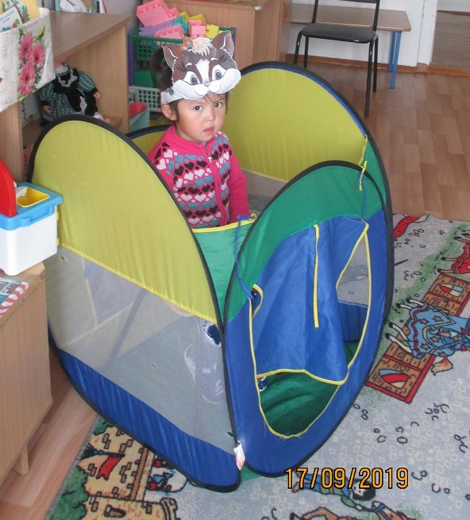

У зверей была беда.
А какая – мы расскажем,
Сказку мы сейчас покажем
Про то, как кошка спички взяла.
И неосторожна с огнем была

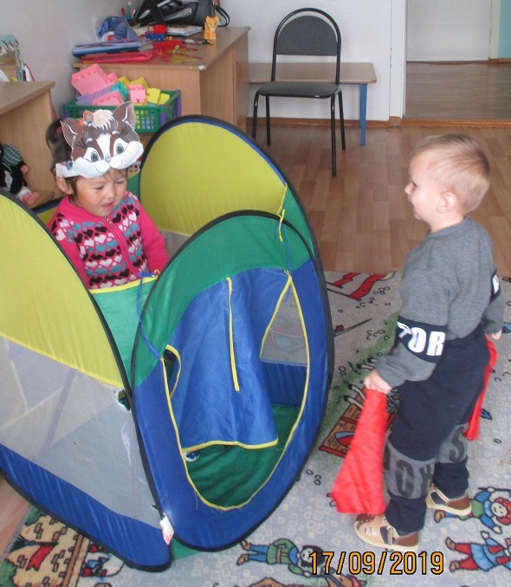
Тили – Бом ! Тили – Бом!
Загорелся кошкин дом!
Кошка выскочила!
Глаза выпучила!

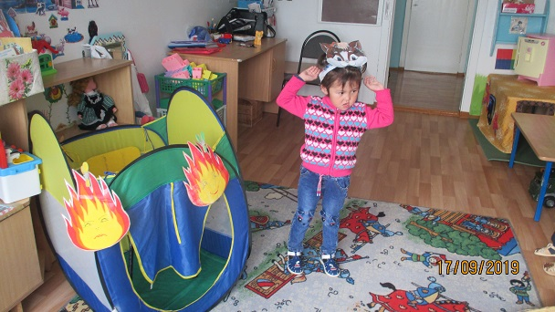

Бежит курочка с ведром –
Заливать кошкин дом.

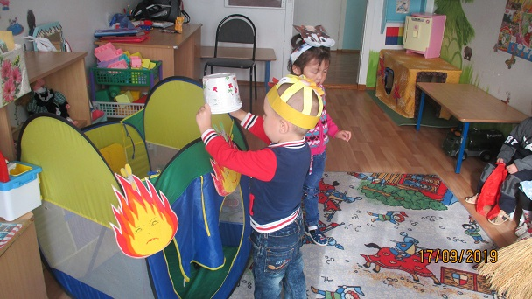
А лошадка - с фонарём ...
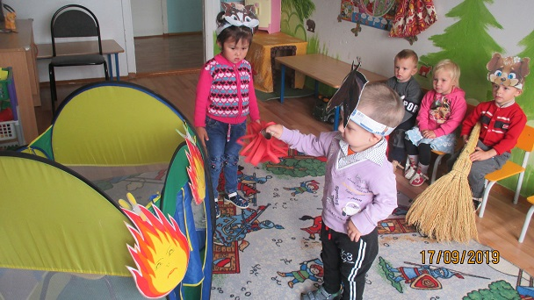
А собачка – с помелом ...
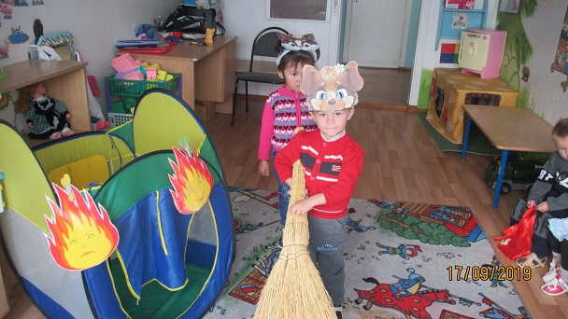

Серый заюшка – с листом ...
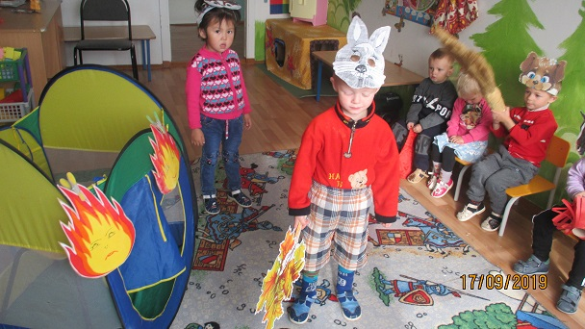

ДРУЖНО! Раз! Раз! Раз! Раз!
И огонь погас!

